**实验一：java web入门**

**实验内容运行结果及代码：**

**1、**

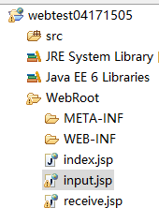

**2、**

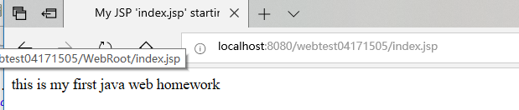

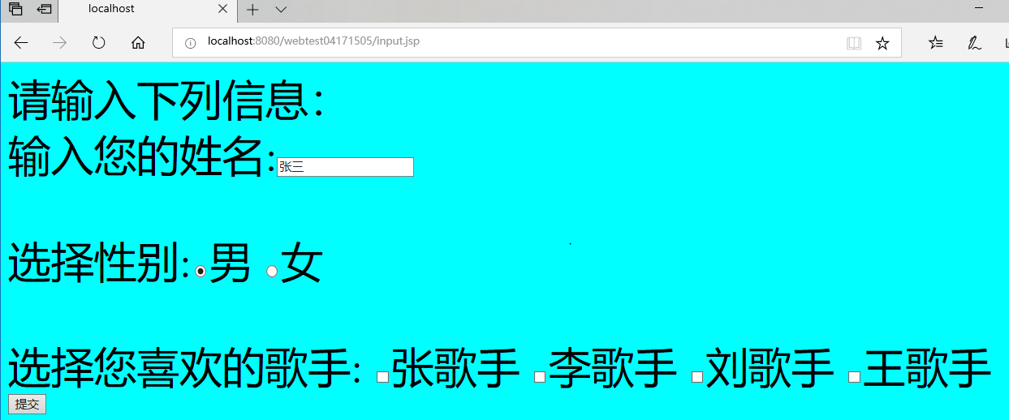

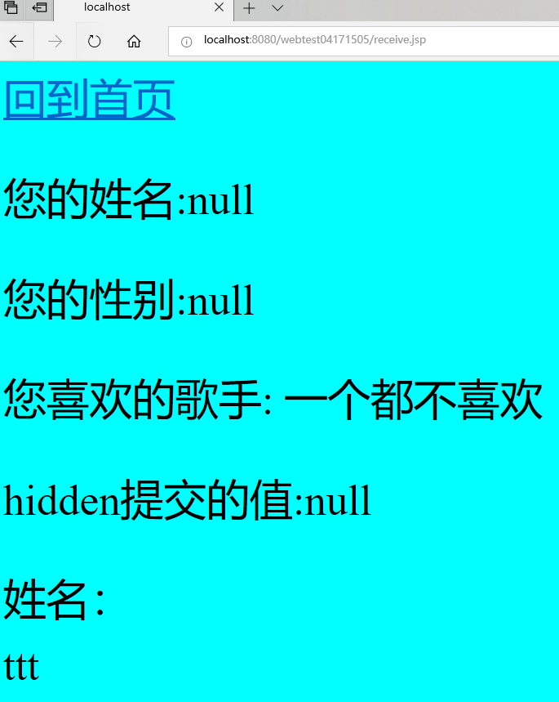

**3、**

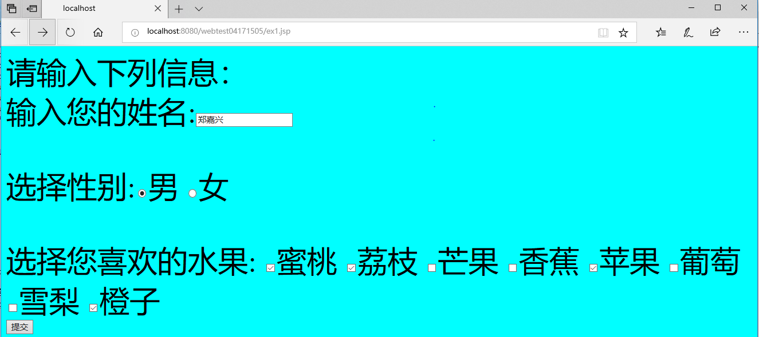

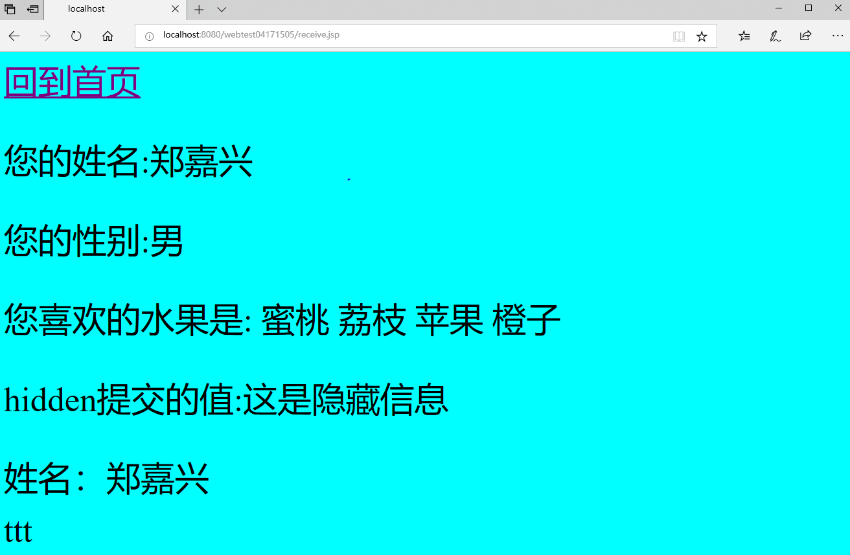

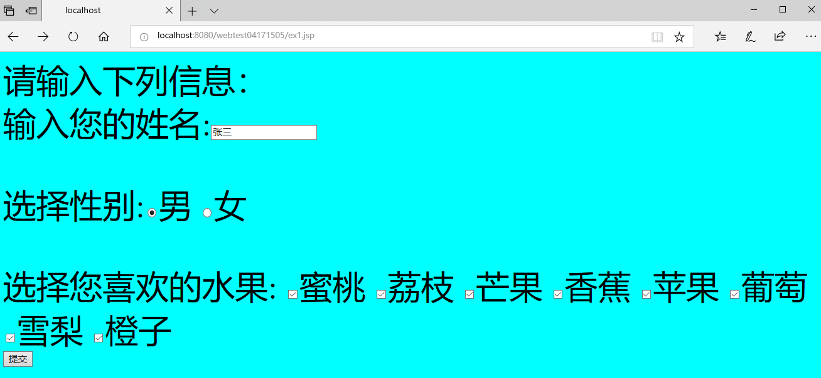

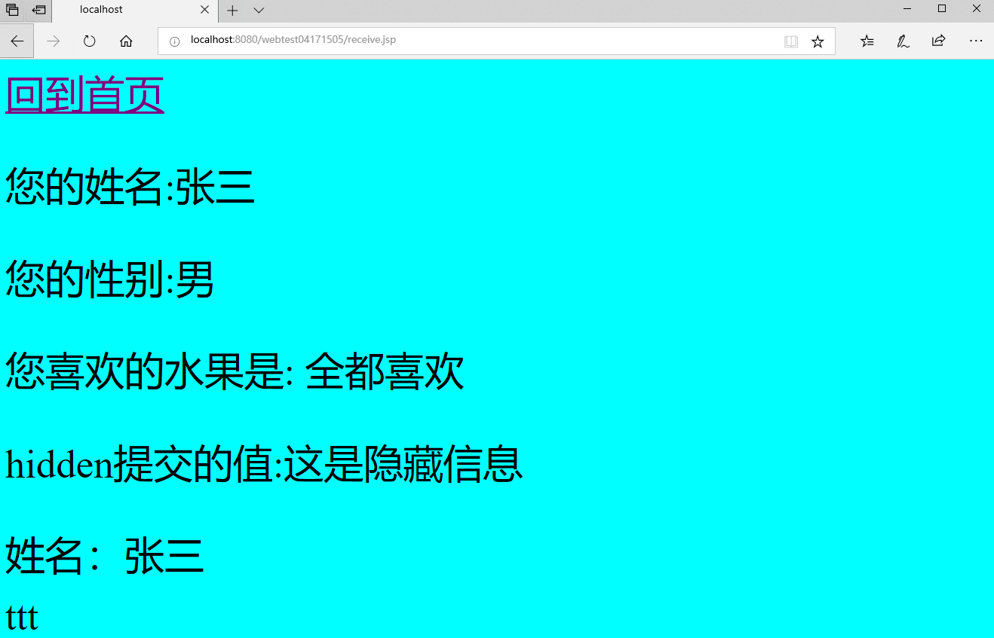

**代码部分：**

**Ex1代码：**

<%@ page contentType=*"text/html;charset=utf-8"* %>

<HTML><BODY bgcolor=*cyan*><Font size=*8*>

<FORM action=*"receive.jsp"* method=*post* name=*form*>

<P>请输入下列信息：

<BR>输入您的姓名:<INPUT type=*"text"* name=*"name"* value=*"张三"*></BR>

<BR>选择性别:<INPUT type=*"radio"* name=*"R"* value=*"男"* checked=*"default"*>男

<INPUT type=*"radio"* name=*"R"* value=*"女"*>女

</BR>

<BR>选择您喜欢的水果:

<input type=*"checkbox"* name=*"fruit"* value=*"蜜桃"* >蜜桃

<input type=*"checkbox"* name=*"fruit"* value=*"荔枝"* >荔枝

<input type=*"checkbox"* name=*"fruit"* value=*"芒果"* >芒果

<input type=*"checkbox"* name=*"fruit"* value=*"香蕉"* >香蕉

<input type=*"checkbox"* name=*"fruit"* value=*"苹果"* >苹果

<input type=*"checkbox"* name=*"fruit"* value=*"葡萄"* >葡萄

<input type=*"checkbox"* name=*"fruit"* value=*"雪梨"* >雪梨

<input type=*"checkbox"* name=*"fruit"* value=*"橙子"* >橙子

</BR>

<INPUT TYPE=*"hidden"* value=*"这是隐藏信息"* name=*"secret"*>

<INPUT TYPE=*"submit"* value=*"提交"* name=*"submit"*>

</FORM>

</FONT></BODY></HTML>

**receive代码：**

<%@ page contentType=*"text/html;charset=utf-8"*%>

<%@ page import=*"java.net.*"*%>

<HTML>

<BODY bgcolor=*cyan*>

<Font size=*8*> <a href=*"index.jsp"*>回到首页</a> <% request.setCharacterEncoding("utf-8");

// String yourName=new String((request.getParameter("name")).getBytes("iso-8859-1"),"utf-8"); // 获取text提交的值

String yourName=request.getParameter("name");

//String tt=URLEncoder.encode("林","utf-8");

//out.println("中文编码:"+tt);

//String yourName=URLDecoder.decode(request.getParameter("name"),"utf-8");

String yourSex=request.getParameter("R"); //获取radio提交的值

String secretMess=request.getParameter("secret"); //获取hidden提交的值

String personName[]=request.getParameterValues("fruit"); //获取checkbox提交的值

out.println("<P> 您的姓名:"+yourName+"</P>");

out.println("<P> 您的性别:"+yourSex+"</P>");

out.println("<P> 您喜欢的水果是:");

**if**(personName==**null**)

{ out.print("一个都不喜欢");

}

**else**

{

**if**(personName.length==8)

{out.print("全都喜欢");

}

**else**{

**for**(**int** k=0;k<personName.length;k++)

{ out.println(" "+personName[k]);

}

}

}

out.println("<P> hidden提交的值:"+secretMess);

%>

<p>姓名：${param.name}

<p>ttt${paramValues.fruit}

</FONT>

</BODY>

</HTML>